2020
Pécsi Tudományegyetem

Egyetemi Könyvtár és Tudásközpont
Történeti Gyűjtemények Osztálya

Mit üzentek a pécsi aprónyomtatványok
az 1848/49-es forradalomról és szabadságharcról?

Forrásközpontú oktatási segédanyag egyéni vagy csoportos foglalkozásra középiskolák számára
A városi közrend fenntartása
Történeti Gyűjtemények Osztálya  Tel.: (06 72) 501 600  E-mail: info-tgyo@lib.pte.hu | Szepesy Ignác u. 3  7621, Pécs  https://lib.pte.hu/hu/  https://tgyoblog.wordpress.com/

A városi közrend fenntartása

A feladatsor az 1848/49-es forradalom és szabadságharc pécsi és baranyai eseményeinek egy mozzanatát emeli ki egy korabeli plakát segítségével. A plakátok értelmezése segít a korabeli események jobb megértésében. A feladatok megoldásához használd a megadott forrásokat és a szakirodalmi részleteket!

1. Mikor és hol keletkezett a „Rendelet!” című plakát?

2. Ki volt a szerzője?

3. Foglald össze egy-két mondatban saját szavaiddal, hogy miről szól a plakát szövege!

4. Olvasd el a szakirodalmi részleteket! Miért kellett elrendelnie a városi tanácsnak a fegyverek beszolgáltatását? Milyen fegyverekre vonatkozott a rendelet?

5. Milyen büntetésre számíthatott az, aki nem tett eleget a követelésnek?

6. Olvasd el Kelemen József kanonok naplójának részletét! Milyen lehetett a város közbiztonsága a császáriak bevonulása után?

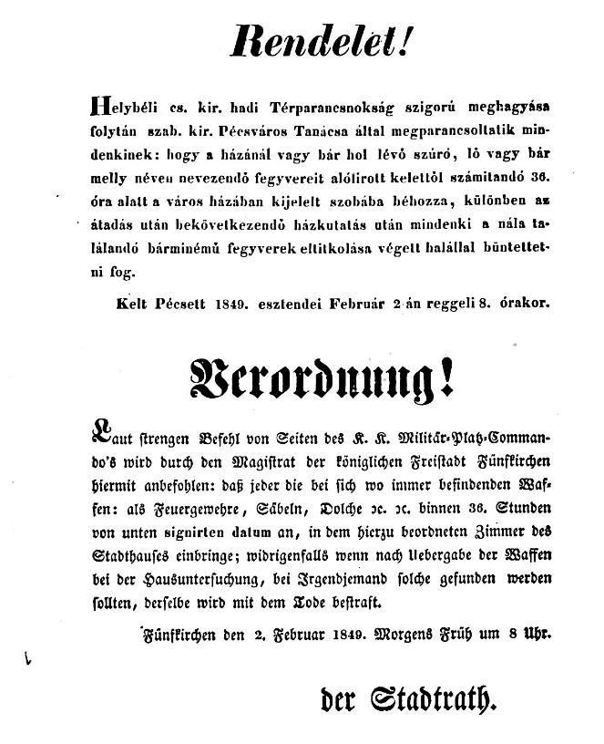
Pécs Szabad Királyi Város Tanácsa: Rendelet. […] fegyvereit alóirott kelettől számitandó 36. óra alatt béhozza = Verordnung :Waffenbinnen 36. Stunden [...] einbringe.[Pécs], [Lyceum Nyomda], 1849. PTE Egyetemi Könyvtár és Tudásközpont, Kis- és Aprónyomtatványtár. Sz.Y.I.15.77

Az események bemutatása

A városi közrend fenntartása

Pécsre 1849. január 31-én vonultak be a császári csapatok. Február 1-jén aprónyomtatványokon kihirdették a város lakosságának az ostromállapotot, február 2-án pedig Rendelet!címmel megjelent a fegyverek 36 órán belüli beszolgáltatását elrendelő nyomtatvány. A rendelet szerint a fegyverek eltitkolását halállal büntették, ennek ellenére a rendelkezést még a forradalom leverése után majdnem egy évvel, 1850. április 18-án is meg kellett ismételni.

Forrás

Pécs Szabad Királyi Város Tanácsa: Rendelet. […] fegyvereit alóirott kelettől számitandó 36. óra alatt béhozza = Verordnung :Waffenbinnen 36. Stunden [...] einbringe.[Pécs], [Lyceum Nyomda], 1849. PTE Egyetemi Könyvtár és Tudásközpont, Kis- és Aprónyomtatványtár. Sz.Y.I.15.77

Irodalom

Fényes Miklós: Kelemen József pécsi kanonok naplója. In: Szita László (szerk.): Baranyai helytörténetírás. A Baranya Megyei Levéltár évkönyve. Pécs, 1973.
Nagy Imre Gábor – Ódor Imre – Radnóti Ilona (1998):Pécs – Baranya 1848–1849. Pécs, 1998.
Nagy Imre Gábor: Pécs szabad királyi város 1848 tavaszán. In: Baranya. Emlékszám az 1848—49-es forradalom tiszteletére. 1998–1999. XI-XII. évfolyam. Pécs, 1999.
Szüts Emil: Baranya megye 1848–49-ben. In: Szita László (szerk.): Baranyai helytörténetírás. A Baranya Megyei Levéltár évkönyve. Pécs, 1973

Részletek a szakirodalomból

Ódor Imre (szerk.): Pécs–Baranya 1848–1849-ben. Pécs, 1998.

Windischgrätz herceg 1848. decemberi hadjáratakor elesett csaknem az egész Dunántúl és a kormány Debrecenbe költözött. Baranya megyét 1849. január végén szállták meg a gróf Nugent által vezetett császári csapatok. A megye 1848-as politikusai – élükön Majthényi József első alispánnal – elmenekültek. Az itt maradók közül sokan gyorsan behódoltak, az I. Ferenc Józsefhez intézett hűségnyilatkozatot a megye egyházi és világi vezetői közül mintegy hetvenen írták alá. Az uralkodó által kinevezett, ifj. Majláth György leváltotta a 48-as tisztviselőket, helyettük megbízhatóakat nevezett ki, és betiltotta a megyei, városi önkormányzatok működését. Az igazi hatalom azonban a katonai parancsnokok kezében volt, akik ostromállapotot hirdettek, rögtönítélő bíróságokat állítottak fel, elrendelték a fegyverek, dobok beszolgáltatását, magyar bankjegyek, vagyis Kossuth-bankók összeszedését, honvédújoncok összegyűjtését és a forradalmi elemek üldözését. (28–29.)

Részlet Kelemen József naplójából

„A' hamisnál hamisabb hírek, elferdítések, félremagyarázások, ijeszgették az embereket, minduntalan kiabálták „Jönnek a magyarok" kivált minekutána Pestet elfoglalván, Budáról is kiverték a' Császáriakat, — itt Pécsett is a' magyarokhoz természetesen nagy volt a' vonzódás, kivált mivel a' Császáriak magok viselete igen elidegenítette tőlők mindent, mert mindenütt garázdálkodtak, gorombáskodtak, 's az embereket szörnyen botoztatták, a' mi természetesen csak elidegenedést szült.
A Pécsiek közül sokan a' Metsekben lappangottak, ide jött egynehány ostoros 's ezek nagy félelmet gerjesztettek a' Horvát katonák között, kik mind futó félben voltak, a' piarczon tüzeltek, és éjjel nappal a' piarczonáltak, fölkészülve a' futásra.”
(Idézi Fényes 1973, 214.)

Vitrinfotó a fegyverek beszolgáltatásáról szóló rendeletről és a korszakban használatos fegyverekről

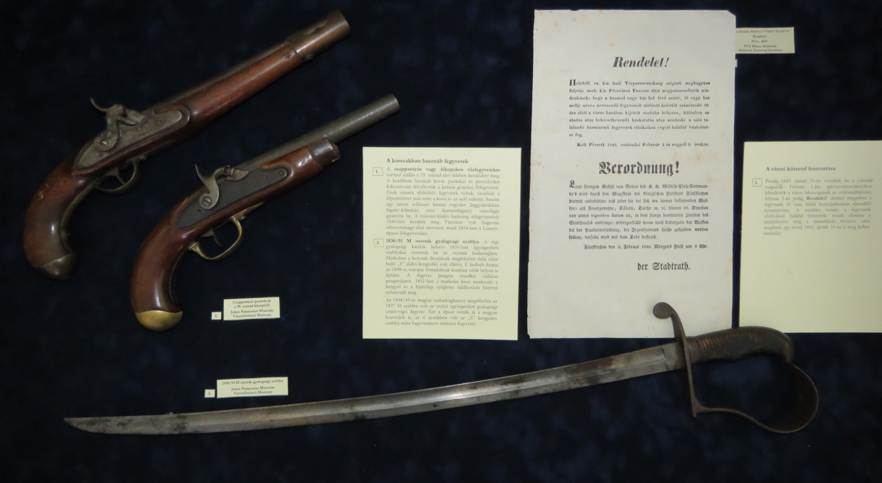

PTE Egyetemi Könyvtár és Tudásközpont, Kis- és Aprónyomtatványtár anyagának jelentős részét Kelemen József (1790–1868) pécsi kanonok gyűjteménye adja. Az aprónyomtatványok gyűjtésén túl naplójában rögzítette az 1848/49-es pécsi eseményeket is, amely hasznos forrása a forradalom és szabadságharc pécsi történetének.
„Magyarok” alatt itt a forradalmat és szabadságharcot támogató embereket, illetve a magyar kormányhoz hű katonai erőket, a honvédséget és a különböző szabadcsapatokat kell érteni.

